Вежбалица бр. 2 Име:____________________  1. Састави реченицу из ових цветова.  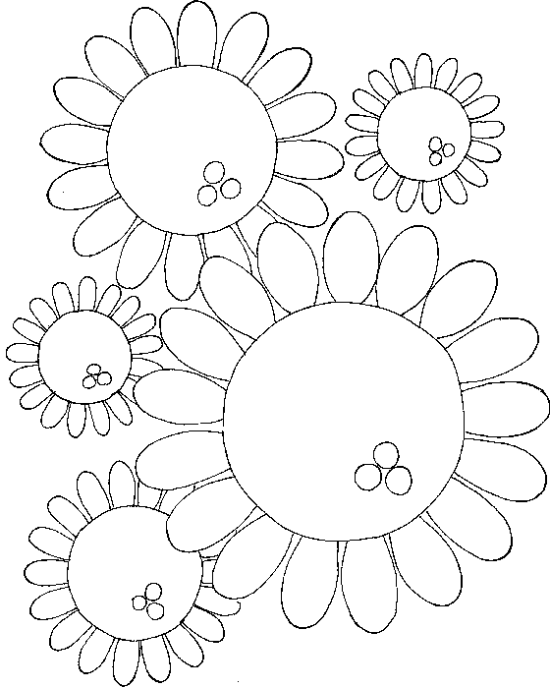  носи  Мима  мамин  сат  _____________________________________________  Мала  2. Од датих слова састави нове речи.  о от ________________  Тo а ________________  ор ар ________________  Мара а ________________  3. Напиши речи од научених слова.  _______________ _______________ _______________  _______________ _______________ _______________ |  | Вежбалица бр. 2 Име:____________________  1. Састави реченицу из ових цветова.  носи  Мима  мамин  сат  _____________________________________________  Мала  2. Од датих слова састави нове речи.  о от ________________  Тo а ________________  ор ар ________________  Мара а ________________  3. Напиши речи од научених слова.  _______________ _______________ _______________  _______________ _______________ _______________

